第20章 自动检测系统（知识点）

知识点1 概述
能够在没有人或只有较少人参与情况下完成整个信息采集处理过程的系统称为自动检测系统。自动检测系统集成了传感器、计算机、总线等技术，具有自动完成信号检测、传输、处理、显示与记录等功能，能够完成复杂的、多变量的检测任务，极大地方便了信号检测的实现，是目前检测技术发展的主要方向。
自动检测系统的各项检测任务是在计算机控制下自动完成的，自动检测系统通常具有测试速度快、测试准确度高、测试功能多、测试结果表现形式丰富，能够实现自检、自校和自诊断，操作简单方便等特点。

知识点2 自动检测系统的组成
自动检测系统由硬件、软件两大部分组成。硬件主要包括传感器、数据采集系统、微处理器、输入输出接口等。这里主要就数据采集系统和输入输出接口进行介绍。
（1）数据采集系统的组成
典型的模拟信号数据采集系统由前置放大器、采样/保持器、多路开关、A/D转换器和逻辑控制电路等组成。
1）前置放大器
前置放大器的主要作用是将传感器输出的微弱信号放大到系统所要求的电平。
目前，已有许多高性能的专用前置放大器芯片出现，如 AD521、AD522等，它们比普通运算放大器性能优良、体积小、结构简单、成本低。
2）采样/保持器
由于A/D转换需要一定的转换时间，在此期间输入信号电压如有变化，则会产生较大的误差，因此，在A/D转换器之前需接入采样／保持器（Sample/Hold，即S/H）。在通道切换前，使其处于采样状态，在切换后的A/D转换周期内使其处于保持状态，以保证在 A/D转换期间输入到 A/D的信号不变。
采样/保持器可以取出输入信号某一瞬间的值并在一定时间内保持不变，它有采样和保持两种工作状态。在采样状态下，采样/保持器的输出必须跟踪模拟输入电压；在保持状态，采样/保持器的输出将保持采样命令发出时刻的电压输入值，直到保持命令撤销为止。
采样／保持器由模拟开关、保持电容和控制电路等组成。
3）多路开关
多路开关是数据采集系统的主要部件之一，其作用是切换各路输入信号，完成由多路输入到一路输出的转换。在测控系统中，被测物理量通常有多个，为了降低成本、减小体积，系统中通常使用公共的采样/保持器、放大器和A/D转换器等器件，因此，需要使用多路开关轮流把各路被测信号分时地与这些公用器件连通。有时在输出通道中，需要把 D/A转换器生成的模拟信号按一定顺序输出到不同的控制回路中去，完成一到多的转换，这时可称为多路分配器或反多路开关。
多路开关的技术指标要求导通电阻越小越好（实际＜100Ω），断开电阻越大越好（一般在10⁹Ω左右）；对其导通或断开的切换时间要求与被传输信号的变化速率相适应，一般在1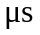左右；各输入通道之间要有良好的隔离，防止互相串扰。
多路开关有机械触点式和半导体集成式。目前采用的多路开关可分为单向（多路开关或反多路开关）、双向（既能作多路开关、也能作反多路开关）两种；按模拟输入的通道数分有4路、8路和16路。常用的多路开关有AD7501(单向8路)、AD7506（单向 16路）、CD4051（双向8路 ）CD4066（双向4路）等。
4）总线、接口及逻辑控制电路
模拟量输入系统中各部分电路都需要逻辑控制电路进行管理和控制，而这些控制信息均来自计算机；A/D转换器的输出数据也要及时送到计算机中。相应的信息交换任务由接口和总线转换电路完成。
（2）数据采集系统的结构形式
设计数据采集系统时，首先需要确定其结构形式，这取决于被测信号的特点（变化速率和通道数等）、对数据采集系统的性能要求（测量精度、分辨率、速度、性价比等）。常用的数据采集系统结构形式如下：
1)基本型
基本型结构通过多通道共享采样/保持器和A/D转换器实现数据的采集（如图20.5所示），它采用分时转换的工作方式，各路被测信号共用一个采样/保持器和一个A/D转换器。如果信号变化很慢，也可以不用采样/保持器；如果信号比较弱，混入的干扰信号比较大，则还需要使用放大器和滤波器。
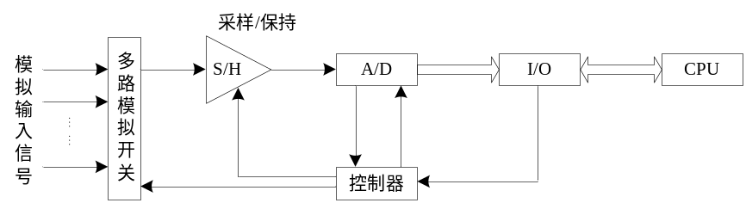
图20.5 基本型结构
基本型结构形式简单，适用于信号变化速率不高、对采样信号不要求同步的场合。
2)同步型
与基本型结构不同的是，同步型结构中（如图20.6所示）每一路通道都有一个采样/保持器，可以在同一个指令控制下对各路信号同时进行采样，得到各路信号在同一时刻的瞬时值。多路开关分时地将各路采样/保持器接到A/D转换器上进行模数转换。这些同步采样的数据有助于描述各路信号的相位关系。
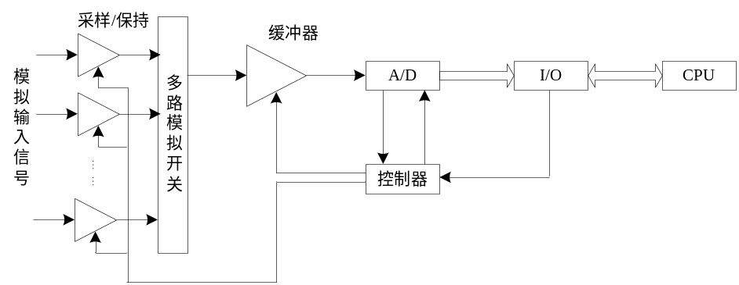
图20.6 同步型结构
同步型结构中各路信号仍然串行地共用A/D转换器进行转换，因此其速度依然较慢。
3)并行型
并行型结构如图20.7所示。每个通道都有独自的采样/保持器和A/D转换器，各个通道的信号可以独立地进行采样和A/D转换。转换的数据经过接口电路直接送到计算机中，数据采集速度很快。如果被测信号分散，可以在每个被测信号源附近安装采样/保持器和A/D转换器，避免长距离模拟信号传输受到干扰。这种结构使用的硬件多、成本高；适用于高速、分散系统。
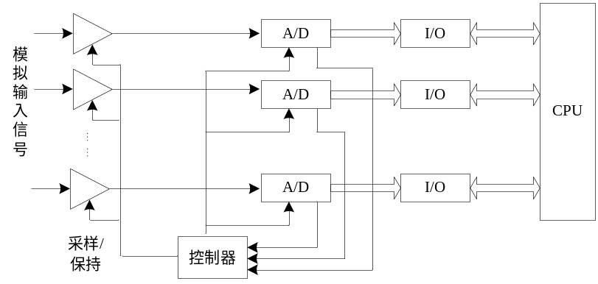
图20.7 并行型结构

知识点3 输入输出通道
输入输出通道的基本任务是实现人机对话，包括输入或修改系统参数，改变系统工作状态，输出测试结果，动态显示测控过程，实现以多种形式输出、显示、记录、报警等功能。
(1)输入通道接口
自动检测系统的输入通道是指传感器与微处理器之间的接口通道。检测系统中，各种传感器输出的信号是千差万别的。从仪器仪表间的匹配考虑，必须将传感器输出的信号转换成统一的标准电压或电流信号输出，标准信号就是各种仪器仪表输入、输出之间采用的统一规定的信号模式，标准电压信号为0～±10V、0～±5V、0～5V等；标准电流信号为0～10mA、4～20mA等几种形式。在大多数自动检测系统中，传感器输出的信号是模拟信号（如直流电流、直流电压、交流电流、交流电压），因此，需要进行信号调理，涉及到的技术包括信号的预变换、放大、滤波、调制与解调、多路转换、采样/保持、A/D转换等。如果传感器本身为数字式传感器，即输出的是开关量脉冲信号或已编码的数字信号，则只需要进行脉冲整形、电平匹配、数码变换即可与微处理器接口。
(2)输出通道隔离与驱动
自动检测系统的输出通道有两个任务：一是把检测结果数据转换成显示和记录机构所能接受的信号形式，加以直观的显示或形成可保存的文件；二是对以控制为目的的系统，需要把微处理器所采集的过程参量经过调节运算转换成生产过程执行机构所能接受的驱动控制信号，使被控制对象能按预定的要求得到控制。驱动信号不外乎是模拟量和数字量两种信号类型。模拟量输出驱动受模拟器件漂移等影响，很难达到较高的控制精度，相反，数字量驱动可以达到很高的精度，应用越来越广泛。

知识点3 自动检测系统的软件
(1)软件构成
除了硬件基础外，软件是自动检测系统的核心。设计好自动检测系统硬件之后，如何充分发挥其潜力，特别是系统中微处理器的潜力，开发出友好的自动检测系统操作使用平台，使系统具有良好的可管理特性、可控制特性，很大程度上依赖于系统的软件设计。自动检测系统的软件配置取决于检测系统的硬件支持和计算机配置、实时性与可靠性要求以及检测功能的复杂程度。自动检测系统的软件大多采用结构化、模块化设计方法。从实现方式和功能层次来划分，自动检测系统的软件一般可分为主程序、中断服务程序和应用功能程序。
从所要完成的功能来划分，自动检测系统软件可分为系统管理、数据采集、数据管理、系统控制、网络通信与系统支持软件六部分。
(2)实时多任务处理
自动检测系统的整个应用软件可由各任务组成，设计、调试可分别运行，且只针对目标任务修改其对应的程序。在自动检测系统中可应用实时管理软件（如实时多任务操作系统）进行资源管理、任务调度及任务间通信，满足实时多任务处理的要求。
自动检测系统的实时性是指在规定的时限内，能对外部环境的变化（包括用户的操作）做出必要的响应；多任务处理则是指根据预定任务处理的优先级别进行分时处理（多个任务的并行处理）。
自动检测系统的实时多任务处理功能包括各任务的工作时间管理、系统的任务调度、各任务间的通信联络、任务间的同步及信息的发送与接收等功能。

知识点4 自动检测系统的基本设计方法

自动检测系统区别于传统检测系统的主要特点在于其“自动性”，体现为系统可根据被测参数及外部环境以及应用要求等的变化，灵活自动地选择测试方案并完成测试任务。因此，设计自动检测系统要着重从如何充分提高系统的自动化程度、提高系统对环境及被测量变化的适应性、提高对系统使用方式变化的适应性等方面来考虑。
自动检测系统的设计一般要经历这样几个主要步骤：系统需求分析、系统总体设计、采样速率的确定、标度变换、硬件设计、软件设计、系统集成和系统维护等。
20.2.3 采样速率的确定
香农采样定理指出：只有采样频率大于原始信号频谱中最高频率的两倍，采样结果才能恢复原始信号的特征。因此，在选择采样速率时，必须对被测信号进行分析，确定信号中的最高次谐波频率，然后根据香农定理来确定采样频率；确定最高次谐波频率（或截止频率）时，要求被测参量信号中除去高于所确定的最高次谐波频率成份后，仍然保留了其主要特征，不会造成测量精度的畸变或测量信号的失真。实际使用中一般取采样频率为输入信号最高频率的3∼5倍。
20.2.4 标度变换
被测信号通过ADC转换成数字量后往往还要转换成人们熟悉的工程值，因为ADC输出的是一系列数字，同样的数字往往代表着不同的被测量，即转换成带有量纲的数值后才具有参考意义和应用价值，这种转换就是标度变换。
标度变换有多种类型，取决于被测参数和传感器的传输特性，实现的方法也很多，常用的有硬件实现法和软件实现法。
(1)硬件实现法
硬件实现法通常利用精密电位器来调整前向通道某一放大器的放大倍数。其优点是简单、直观；缺点是将增加硬件的费用，占用线路板的面积，被标度变换的信号不很准确，使用上受温度、湿度等环境变化引起漂移的限制。该方法只适用于输出信号与被测量值成线性关系的情况。
(2)软件实现法
软件实现法在智能仪器仪表测量信号的标度变换中得到了广泛使用，具有实现灵活、适用性广、能克服硬件实现标度变换的环境限制等优点。其实现的方法一般是借助于数学表达式编写程序，达到变换定标的目的。常用的软件实现标度变换方法有两种。
1）线性标度变换
线性标度变换适用于线性仪器，即测量得到的参数值与A/D转换结果之间成线性关系，其变换公式为：
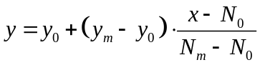 （20.1）
式中，－参数的测量值；
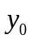－量程最小值；
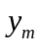－量程最大值；
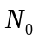－所对应的A/D转换后的数字量；
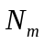－所对应的A/D转换后的数字量；
－测量值所对应的A/D转换值。
20.2.5 硬件设计
硬件设计的步骤与自动检测系统的功能要求和系统复杂程度有关，一般包括以下几个步骤：自顶向下的设计、技术评审、设计准备工作、硬件的选型、电路的设计与计算、试验板的制作、组装连线电路板、编写调试程序、利用仿真器进行调试、制作印刷电路板、硬件调试等。
硬件设计的内容主要包括传感器的选型、微处理器或计算机的选型、输入输出通道设计以及需要自行完成的硬件设计。硬件设计是在系统总体设计的基础上，根据确定的电气连接形式、控制方式、系统总线等以及检测参数的数量、特点、要实现的检测功能等来进行硬件选型或电路设计，使整个系统构成完整、协调。
(3)A/D转换器的选择
A/D转换器是将模拟输入电压或电流转换为数字量输出的器件，它是模拟系统与数字系统之间的接口。按转换原理可以将A/D转换器分为逐次逼近型、积分型、并行型和计数型四类。逐次逼近型A/D转换器兼顾了转换速度和转换精度两个指标，在检测系统中得到了最广泛的使用；双积分型A/D转换器具有转换精度高、抗干扰能力强、性价比好等优点，常用于数字式测量仪表或非高速数据采集过程中；并行型A/D转换器的转换速度最快，但结构复杂、成本高，适合转换速度要求极高的场合；计数型A/D转换器结构简单，但转换速度较慢，目前较少采用。
A/D转换器的位数不仅决定采集电路所能转换的模拟电压动态范围，也很大程度上影响采集电路的转换精度。因此，应根据对采集信号转换范围与转换精度两方面要求选择A/D转换器的位数，典型的A/D转换器的位数从6、8、10位到最高24位，奇数位A/D转换器较少见；在满足系统性能要求的前提下，应尽量选用位数较低的A/D转换器以节约成本。总体上说，在进行A/D转换器选择时，要根据信号转换任务的精度要求、转换速度要求、与前置环节的阻抗匹配、抑制噪声干扰的能力、成本等综合考虑。

知识点5 自动检测系统的发展
随着传感器技术、微电子技术、计算机技术、信息处理技术和通信技术等的发展，自动检测系统正朝着通用化与标准化、集成化与模块化、综合化与系统化、网络化、高可靠性、高精度化、高智能化等方向发展。

